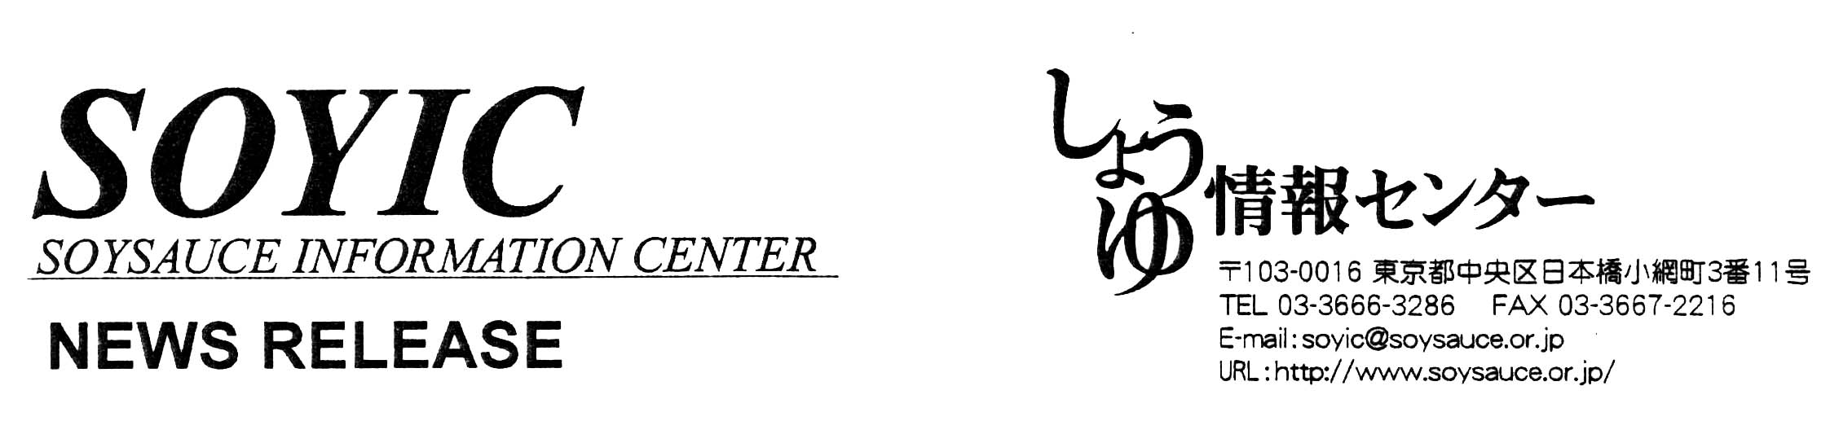
２００６年６月１２日 ＮＥＷＳ ＲＥＬＥＡＳＥ №29

しょうゆの品質向上と表示の適正化を図ることを目的とした

『第３４回 全国醤油品評会』の審査会開催！

6月15日(木)、16日(金)／於：醤油会館

しょうゆの品質向上と表示の適正化を図り、消費者に良質のしょうゆを提供し、あわせて業界の健全な発展に寄与することを目的にした「第34回 全国醤油品評会」（主催：日本醤油協会＜会長 茂木友三郎＞、後援：農林水産省、運営：(財)日本醤油技術センター）の審査会（第一次審査：6月15日(木)13：30～16：00／第二次審査及び最終審査：6月16日(金)9:00～12:00）が醤油会館において開催され、「農林水産大臣賞」、「総合食料局長賞」、「優秀賞」の各賞が決定されます。（表彰式は9月29日の「醤油の日の集い」において実施）

「全国醤油品評会」は、(財)日本醤油研究所が主催して昭和48年を初回として一昨年の第32回まで進めて参りました。
この間、一貫して「しょうゆの品質向上」及び「表示の適正化」を図り、併せて、業界の健全な発展に寄与することを目的に開催して参りましたが、より良い品評会制度の見直しと大幅改正を図り、昨年度から主催を日本醤油協会に改め、装いも新たに新制度による第1回目（通算33回）の審査会を開催致しました。
本年度はその2回目(通算34回)になりますが、下記の要領により審査会を実施致します。

本品評会の「規約」及び「実施要領」については、5年毎に定期的に見直しを行うように規定してありますので、基本的には昨年の第1回目(通算33回)を踏襲して審査会を開催することになりますが、下記の通り、部分改正を行いました。

① 審査会の日程を真夏の7月、8月を避け、約一カ月早めて6月に実施。
② 審査員に対する負担を軽減するために、審査を一日間で実施していたものを二日間に分けて、時間をかけてより正確に実施するように改正した。
③ より多くの出品が出来るように、各県ごとの目安出品数の外に、3点を限度
として出品できるように改正した。
④ 入賞者の公表については、一次審査通過者（約４０名予定）を審査会二日目
の「第二次審査」実施前に公表する。（従来は、表彰式まで内密扱いとした）
但し、「農林水産大臣賞、総合食料局長賞、優秀賞」各賞の発表は、「醤油の
日の集い」の表彰式まで公表しない。

こうした品評会の開催を通し、醸造技術の向上に合わせ、より品質の良い、正
しい表示のしょうゆの製造が促進されることは、消費者にとって「食の安全・安心」に結びつくと共に、毎日の食生活に欠かせない醸造調味料「しょうゆ」への信頼の醸成に役立つものと確信致します。

以上の件に関する取材のお問合せは

しょうゆ情報センター （醤油PR協議会）
小倉 克彦（事務局長）、下田 鈴子
東京都中央区日本橋小網町3番11号 電話 03-3666-3286 FAX 03-3667-2216
URL：http://www.soysauce.or.jp E-mail soyic＠soysauce.or.jp

≪ 審査会実施の概要 ≫

（１）日時：「一次審査」（6月15日（木）／13：30～16：00）
（「開会・審査方法の説明」（13:30～14:00）、「一次審査」（14:00～16:00））
「二次審査」（ 6 月16日（金）／ 9：00～10：30）、「最終審査」（11：30～12：00）

（２）会場： 醤油会館（東京都中央区日本橋小網町3－11 ℡ 03－3666－3286）

（３）表彰： 「農林水産大臣賞」（４点以内）、「総合食料局長賞」（７点以内）他。
※「醤油の日の集い」（9月29日開催）において上位者を表彰する。

（４）出品募集数： 出品数の総本数は、約300点とする。

（５）審査員
学識経験者、関係機関役職員及び業界関係者36名で構成。但し、業界関係者のうち、メーカー在籍者及び出身者は除外。

（６）審査方法
審査は、「表示審査」と「官能審査」とする。

１）表示審査（事前審査）
①表示審査の基準は、「ＪＡＳ法」「食衛法」及び「その他関係法令」による。
②審査は出品商品の表示が適正かどうか事務局で実施。
③表示が適正でない商品は表彰の対象としない。但し、一次官能審査のみ実施する。

２）官能審査 「第一次」（平成18年6月15日午後1時30分開始)、「第二次・最終」(平成18年6月16日午前9時開始)
・官能審査は、一次審査、二次審査、最終審査とする。

一次審査 （6/15(木)：午後1時30分～4時予定）
1班6名による審査員グループを編成。「こいくちしょうゆ」については4班が審査に当たる。出品商品に対する審査は2班(12名)で行い、審査員個人は約半数の出品商品について審査を行う。「うすくち、たまり、さいしこみ、しろ」の各しょうゆに対する審査は2班(12名)で同様に行う。
官能評価の内容は「色」と「香り」を対象とした総合評点制とする(味は除外)。
◎一次審査の集計
出品商品毎に官能評価の評点を集計し、審査長確認の下、表示審査の結果を勘案した上で、上位約40出品商品を二次審査に推挙する。

二次審査 （6/16(金)：午前9時～10時30分予定）
審査員36名全員が審査に当たる。 官能評価の内容は「色」、「味」、「香り」について個別に評価し、しょうゆの種類(5種類)に応じて重み付けを行い、総合評点とする。
◎二次審査の集計
評点を集計し、官能評価の順位付けを行う。

最終審査 （6/16(金)：午前11時30分頃～12時予定）
二次審査の集計結果に基づき、評点上位の出品商品について、農林水産大臣賞、総合食料局長賞授賞候補及び優秀賞候補に相応しいか否かを審査長を中心に検討する。

